Р О С С И Й С К А Я Ф Е Д Е Р А Ц И Я
Б Е Л Г О Р О Д С К А Я О Б Л А С Т Ь
МУНИЦИПАЛЬНЫЙ РАЙОН «ВОЛОКОНОВСКИЙ РАЙОН»
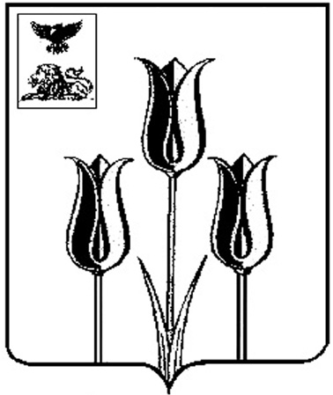

ЗЕМСКОЕ СОБРАНИЕ
ШИДЛОВСКОГО СЕЛЬСКОГО ПОСЕЛЕНИЯ

Р Е Ш Е Н И Е

29 октября 2019 года № 63

О структуре администрации
Шидловского сельского
поселения

В соответствии с Федеральным Законом от 06 октября 2003 года № 131-ФЗ «Об общих принципах организации местного самоуправления в Российской Федерации», со статьей 26 пункта 2 Устава Шидловского сельского поселения муниципального района «Волоконовский район» Белгородской области, Земское собрание Шидловского сельского поселения р е ш и л о:
1. Утвердить структуру администрации Шидловского сельского поселения муниципального района «Волоконовский район» Белгородской области
с 1 января 2020 года (прилагается).
2. Считать утратившим силу решение Земского собрания Шидловского сельского поселения от 29.12.2016 года № 190 «О структуре администрации Шидловского сельского поселения».
3. Обнародовать настоящее решение и разместить на странице
администрации Шидловского сельского поселения официального сайта
администрации муниципального района «Волоконовский район» Белгородской области в сети Интернет (volokonadm.ru).
4. Контроль за исполнением настоящего решения возложить на заместителя главы администрации Шидловского сельского поселения Е.В. Дашевскую.

Глава Шидловского сельского поселения Л.А. Всяких

Утверждена
решением Земского собрания
Шидловского сельского поселения
от 29 октября 2019 года № 63
ГЛАВА АДМИНИСТРАЦИИ

ШИДЛОВСКОГО СЕЛЬСКОГО ПОСЕЛЕНИЯ
Заместитель главы администрации
(1 единица)

С Т Р У К Т У Р А
администрации Шидловского сельского поселения
муниципального района «Волоконовский район» Белгородской области

Специалист по ВУС*
(0,5 единиц)

Должности муниципальной службы - 2 единицы *Должности, не входящие в аппарат управления – 0,5 единиц
Всего: 2 единицы

